Обучающие электронные ресурсы по лингвистике, языкознанию. |   http://gramota.ru/ («Грамота.ру») | На сайте есть форма поиска, словарь и комментарии к сложным случаям. Кроме того, сервис предлагает посетителям текстовый курс «Репетитор онлайн» с правилами орфографии и пунктуации, а также интерактивными диктантами и другими заданиями для закрепления пройденного материала.
Обучающие электронные ресурсы по лингвистике, языкознанию. | https://vsrussian.com/ («Верные слова»)  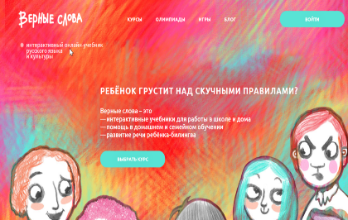 | Интерактивный учебник русского языка. Доступные и нескучные материалы этого ресурса помогут ученику заполнить пробелы в знаниях школьной программы, тренируют писать исследовательские работы без ошибок, повышают культуру речи.
Обучающие электронные ресурсы по лингвистике, языкознанию. | https://orfogrammka.ru/  («Орфограммка»)  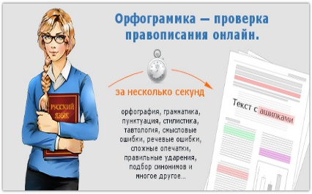 | «Орфограммка» позволяет совершенствовать владение русским языком на практике. Если вам приходится писать много исследовательских работ, проектов, текстов, то вы можете проверять их в этом сервисе. Система анализирует написанное с учётом многочисленных норм языка, указывает на ошибки и отображает связанные с ними правила.
Обучающие электронные ресурсы по лингвистике, языкознанию. | 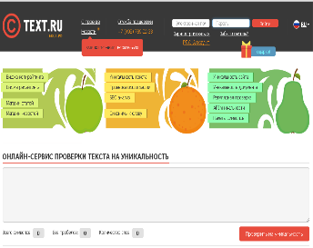  https://text.ru/spelling (Text.ru) | Сервис позволяет исправить ошибки в вашем работе- онлайн, проверить орфографию и пунктуацию, позволяет проверить грамотность текста. В окно добавляете текст и нажимаете “проверить”.
Обучающие электронные ресурсы по лингвистике, языкознанию. | https://www.softportal.com/software-44065-glazarij-yazika.html  («Глазарий языка»)  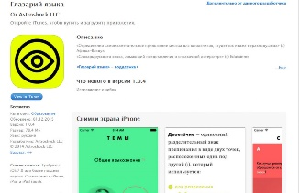 | Программа представляет собой оригинальный сборник кратких статей об истории, синтаксисе, фонетике, стилистике и других разделах русского языка, что поможет при написании любого проекта по языкознанию. Из-за гиперссылок, которые связывают тексты, приложение напоминает «Википедию». После запуска в глаза бросается чудесное оформление.
Обучающие электронные ресурсы по лингвистике, языкознанию. |   http://www.textologia.ru/ («Текстология») | Сайт с полезной информацией не только для школьников, но и для филологов. Можно изучить все базовые языковые правила и найти много материалов как по русскому, так и по литературе для написания различных работ и проектов.
Обучающие электронные ресурсы по лингвистике, языкознанию. | https://pushkininstitute.ru/    («Образование на русском») | Портал объединяет платформу дистанционного обучения русскому языку, систему дистанционного повышения квалификации преподавателей русского языка, систему массовых онлайн-курсов на русском языке для людей разного возраста, изучающих русский язык, и социальной сети для тематического общения пользователей портала.
Обучающие электронные ресурсы по лингвистике, языкознанию. | https://www.detkiuch.ru/load/fajly/uroki_russkogo_jazyka/flash_uroki/3-1-0-1  (Обучающая программа-тренажёр по русскому языку – Flash уроки – сказки Мудрейкина )  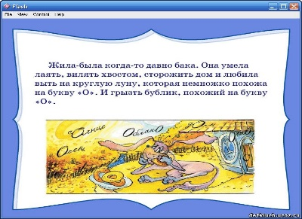 | Правила правописания представлены в виде историй, главными героями которых являются буквы. Хорошие иллюстрации и озвучивание текста. Эти материалы помогут в игровой форме обучить ребят правилам русского языка. А познавательные истории, написанные Мудрейкиным, познакомят школьников с частями речи, строением предложения, особенностями расстановки ударений, словообразованием, научат грамотно и правильно писать, что очень важно для любой исследовательской работы.
 | https://www.detkiuch.ru/load/fajly/uroki_russkogo_jazyka/fraza/3-1-0-10 (Обучающая программа-тренажёр по русскому языку «Фраза»)  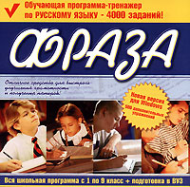 | Своеобразный электронный репетитор. С помощью этой программы можно повысить уровень грамотности письма, изучить и повторить правила орфографии и пунктуации.
Выбор проблемного поля исследования. Постановка проблемы (ключевого вопроса исследования). | 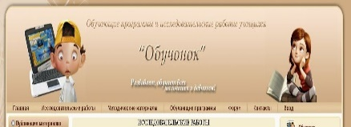  https://obuchonok.ru/ | Собранные на странице «Обучонок» готовые исследовательские работы по русскому языку учащихся раскрывают темы истории русского языка и алфавита, возникновения письменности и правил письма, изучают фразеологизмы, имена собственные, части речи, влияние англицизмов на русский язык и взаимосвязь русского языка и математики.
 | http://mousoh135.ucoz.ru/news/nauchno_prakticheskaja_konferencija_shkolnikov/2013-01-24-46 | На сайте школы № 135 г.Омск представлена программа НПК школьников научного общества «Поиск»(секции гуманитарных и естественных наук)
 |   https://xn--d1abbusdciv.xn--p1ai/%d0%ba%d0%be%d0%bd%d1%84%d0%b5%d1%80%d0%b5%d0%bd%d1%86%d0%b8%d1%8f-%d0%bc%d0%be%d0%b9-%d1%88%d0%b0%d0%b3-%d0%b2-%d0%bd%d0%b0%d1%83%d0%ba%d1%83/ | На сайте «Академия педагогических проектов РФ» представлена программа Всероссийской конференции «Мой шаг в науку». Основной целью конференции является привлечение школьников к научно-исследовательской работе. Даны тематика секций конференции, критерии оценки исследовательских работ.
 | https://school-science.ru/  (Международный конкурс «Старт в науке»)    https://centreinstein.ru/konkurs/konference/k13/    https://future4you.ru/index.php?option=com_content&view=article&id=4841&Itemid=3075    http://www.lingling.ru/conference/lingforall.php      https://otkrytie.edu.yar.ru/discover/18/win2018/index.php  Ссылки на книги о лигвистике:  https://id.hse.ru/books/173852770.html («Два века в двадцати словах» Отв. ред.: Добрушина Р.Н., Даниэль М.А., 2016 г.)  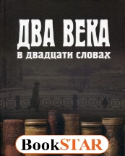  https://www.rulit.me/books/konstruirovanie-yazykov-ot-esperanto-do-dotrakijskogo-read-456948-1.html  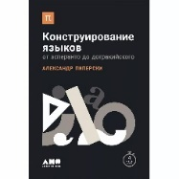  («Конструирование языков: От эсперанто до дотракийского» А. Пиперски, 2017 г.)  https://www.litmir.me/br/?b=181858&p=1  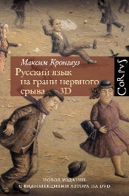  («Русский язык на грани нервного срыва. 3D» М. Кронгауз, 2017 г.)  https://www.litmir.me/br/?b=163991&p=1  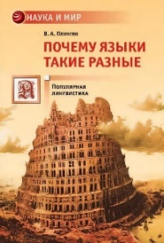  («Почему языки такие разные» В. Плунгян, 2013 г.)  https://azbyka.ru/otechnik/Spravochniki/iz-zametok-o-lyubitelskoj-lingvistike/  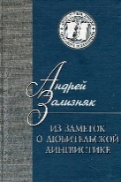  («Из заметок о любительской лингвистике» А.Зализняк, 2010 г.)  https://iknigi.net/avtor-irina-levontina/102321-o-chem-rech-irina-levontina/read/page-1.html («О чём речь» И. Левонтина, 2016 г.)    https://obuchalka.org/2015071085667/chisto-po-russki-koroleva-m-a-2014.html («Чисто по-русски» М.Королёва, 2015 г.)  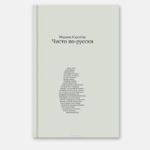    http://new.gramota.ru/spravka/books/books-3 | В целях развития культуры и навыков проектной и исследовательской деятельности учащихся, выявления интеллектуального потенциала, создания условий для самореализации учащихся школы средствами учебно-исследовательской, творческой и научной деятельности, а так же создания условий для транслирования педагогами результатов своей профессиональной деятельности в области организации и ведения научно-исследовательской и творческой деятельности учащихся Международная ассоциация ученых, преподавателей и специалистов – Российская Академия Естествознания проводит ежегодный Международный конкурс научно-исследовательских и творческих работ учащихся «Старт в науке».  На сайте Центра роста талантливых детей и педагогов«Энштейн» находится следующая информация: положения Всероссийских конкурсов, олимпиад, викторин, конференций,исследовательские работы участников конференции.  На сайте МАН «Интеллект будущего» представленыинтеллектуально-творческие конкурсы, викторины, олимпиады для учащихся. В научно-образовательном электронном журнале академии «Академиан» поместилисборник лучших исследовательских работ, проектов: «Юность. Наука. Культура», «Шаги в науку»  Сайт «Лингвистика для школьников» должен помочь тем, кто хочет стать лингвистом или по крайней мере познакомиться с лингвистикой. Хотя в обычной школе нет такого обязательного предмета, зато есть кружки и факультативы, проводятся олимпиады и другие конкурсы, устраиваются летние школы. Надо только знать, где и когда они происходят и — самое главное — чем на них занимаются. Про разные лингвистические события как раз и можно прочитать на этом сайте.  На сайте Российской научной конференции школьников «Открытие» г.Ярославльпомещены исследовательские работы победителей и призёров конференции.  Книга рассказывает нам о том, как менялись значения двадцати русских слов на протяжении двух столетий, с начала XIX века. Изменения значений слов представлены в виде хронологической шкалы, где момент первого появления нового смысла определён с точностью до десятилетия. Благодаря ей Вы сможете узнать на конкретных примерах, что дает корпус для истории слов, как может выглядеть образцовое исследование в этой области.  Книга о том, как люди изобретают собственные новые языки с самыми разными целями: для того чтобы достичь логического идеала, для того чтобы лучше понимать друг друга, или просто для того, чтобы доставить себе и другим эстетическое удовольствие.  Научно-популярная книга лингвиста Максима Кронгауза, рассказывающая о процессах изменения, которые происходят с русским языком в XXI веке.  Сколько языков на земле, как они устроены; как и по каким законам изменяются; почему одни из них – родственные, а другие нет; чем именно отличается русский язык от английского и других языков, а китайский от японского? На и эти и другие вопросы даёт ответы современная лингвистика, с которой увлекательно знакомит читателя автор книги.  Книга посвящена явлению, широко представленному в современной популярной литературе и публицистике- любительской лингвистике, то есть непрофессиональному разбору слов и других языковых единиц.  Сборник коротких рассказов о великом русском языке. Левонтина рассказывает, что такое языковая норма и как она изменяется, почему появляются штампы и в чём принципиальные различия синонимичных, на первый взгляд, слов.  Автор объясняет сложные случаи и наиболее популярные сегодня слова – как устной, так и – в письменной речи. Формат подачи – словарный, где на каждой странице разбирается отдельный пример.  Научно-популярные, научно-публицистические, художественно-научные книги о русском языке.
Определение стратегии, выбор методов исследования. | Методические указания по направлению «Лингвистика»  Тема должна быть сформулирована учеником самостоятельно.  https://olymp.hse.ru/projects/rus  https://obuchonok.ru/metody  https://36spb.edusite.ru/p69aa1.html  https://www.krugosvet.ru/enc/gumanitarnye_nauki/lingvistika/METODOLOGIYA_LINGVISTIKI.html  https://fb.ru/article/330156/sovremennyie-metodyi-lingvisticheskih-issledovaniy  https://spravochnick.ru/yazykoznanie_i_filologiya/metody_lingvisticheskih_issledovaniy/ | Методические указания по направлению «Лингвистика» конкурса исследовательских и проектных работ школьников «Высший пилотаж»  Раздел «Методы исследования» на образовательном портале исследовательских работ «Обучонок»  Методический сайт лаборатории методики и информационной поддержки развития образования МИОО  Энциклопедия «Кругосвет». Универсальная научно-популярная энциклопедия.  Современные методы исследования.  Справочник. Методы лингвистических исследований.
Сбор практического материала, его обработка. | Исследования на основе корпуса языка. НКРЯ.  http://www.ruscorpora.ru/new/  Подробнее о НКРЯ можно почитать:  http://ruscorpora.ru/new/corpora-intro.html  https://studiorum-ruscorpora.ru/manual/basic/  https://postnauka.ru/video/7783  https://polit.ru/article/2009/10/23/corpus/  Исследования на основе опроса, лингвистического эксперимента  https://www.academia.edu/7969744/  https://postnauka.ru/video/36708  Исследования языков, диалектов, региональных вариантов  https://www.lingvolive.com/en-us  Исследования устной речи  https://expert.ru/russian_reporter/2010/38/1den_iz_zhizni_russkoi_rechi/  https://www.kommersant.ru/doc/1577180  Лингвистические технологии  https://rus-lingvist-dict.slovaronline.com/articles/%D0%98/page-1  https://ling.hse.ru/resources  https://linghub.ru/  http://gramota.ru/  http://www.russianplanet.ru/  http://philolog.pspu.ru/  http://it.lang-study.com/elektronnye-slovari-i-enciklopedii/ | Национальный корпус русского языка- это информационно-справочная система, основанная на собрании русских текстов в электронной форме. НК создается лингвистами для научных исследований и обучения языку. Например, корпус позволяет проследить судьбу какого-либо слова или грамматической конструкции в различные периоды истории русского языка или посмотреть на их употребление в разных жанрах.  Общаяинформация о том, что такое корпуса и зачем они нужны можно найти на данном ресурсе.  Инструкция для пользователя. Помощь начинающему пользователю.  Полная стенограмма лекций, прочитанных известным российским лингвистом, доктором филологических наук, профессором МГУ Владимиром Александровичем Плунгяном  В работе Б. Иомдина «Наивные представления о значениях слов на русском языке» приводится описание методов работы с информантами (прямые опросы носителей о значениях интересующих нас слов, косвенные опросы, в которых информанты не осведомлены о непосредственном предмете исследования и скрытые эксперименты, в частности языковые игры.  Видео об исследованиях современной бытовой лексики. (Б. Иомдин)  Словарь ABBYY Lingvo помогает легко переводить слова и фразы с английского на русский.Словарь ABBYY Lingvo не только позволяет видеть значения слов в различных контекстах, формах и их фонетической транскрипции, но также позволяет прослушивать альтернативные произношения и просматривать всевозможные примеры и особенности определенного слова в текстах  Исследование Санкт-Петербургского университета «Один речевой день» (руководитель филолога А.Асиновский)  Лингвистический энциклопедический словарь  Компьютерно-лингвистические продукты  Справочно-информационный портал  «Русская планета». На сайте представлены следующие проекты: «Филолог», «Пушкин», «Библиотека», «Мир знаний», «Музеи».  Проект интернет-журнала «Филолог» (200 лет со дня рождения И.С. Тургенева)  Сайт “Информационные технологии: электронное обучение, компьютерная филология” посвящён вопросам эффективного использования информационных технологий в обучении.Здесь размещаются электронные учебные материалы.
Оформление результатов исследования и их презентация. | Ссылки на сайты по конференциям  https://konkurs-kids.ru/konkurs-proektov-ya-issledovatel/  https://mau-do-t.buryatschool.ru/?section_id=44  https://open-hands.ru/konkursy-dlya-shkolnikov  https://new.future4you.ru/info/projects/research.php  http://vernadsky.info/  https://klassnye-chasy.ru/konkursy/deiskih-proektov-moya-issledovatelskaya-rabota(  http://www.lschool4.ru/index.php/2013-08-24-04-51-25/2019-05-07-09-54-58/4186-2019-2020  http://103school.ru/docs/polozhenie_nyab_2019_s_podpis-yu.pdf  https://vysh.sch-int.ru/index.php/polozh_konf  http://integraciya.org/konkursy/vv/Polozhenie%20VV%202019-2020.pdf  https://users.antiplagiat.ru/  https://elementy.ru/catalog/8698/Portal_Issledovatelskaya_deyatelnost_shkolnikov_researcher_ru |  | Положение о Всероссийском и Международном дистанционном конкурсе детских исследовательских и творческих проектов «Я-исследователь»  Положение о Республиканской НПК для учащихся 7-11 классов по гуманитарным дисциплинам «Сибирская весна»  Положение о  Всероссийских конкурсах и олимпиадахобразовательного проекта «Открытые ладони» для учеников, учителей и дошкольников.  Положение конкурсов исследовательских работ МАН «Интеллект будущего», положение, критерии оценивания.  Положение о Всероссийском конкурсе юношеских исследовательских работ им.Вернадского с международным участием  ПоложениеВсероссийского интернет-конкурса детских проектов «Моя исследовательская работа» на образовательном портале «Классные часы.Ру»  Положение о Всероссийской гуманитарной НПК «Актуальные проблемы гуманитарных наук»  Положение о Всероссийской межшкольной языковой НПК «Наука.Языки.Будущее».  Положение об открытой гуманитарной конференции школьных исследовательских работ «Вышгород – 2020»  Положение о Всероссийском конкурсе на лучшую научную работу студентов и школьников по гуманитарным наукам «Веление времени»  антиплагиат (электронный ресурс)  Портал исследовательской деятельности учащихся. Публикуются тексты по методологии и методике исследовательской деятельности учащихся ученых и педагогов из Москвы и других городов России, исследовательские работы школьников, организованы сетевые проекты, даются ссылки на другие интернет-ресурсы.

